Московский государственный технический университет им. Н.Э. Баумана

Факультет «Специальное машиностроение»

Кафедра «Автономные информационные и управляющие системы»

Лабораторная работа №2

по дисциплине

«ОСНОВЫ ТЕОРИИ ЦЕПЕЙ»

Переходные процессы в линейных электрических цепях

второго порядка

Вариант №6

Выполнил ст. группы РЛ6-41

Филимонов Степан

Проверил Копейкин Р. Е.

Оценка в баллах_________

Москва, 2022

**Цель и задачи работы**:

**Цель работы:**

- исследовать переходные процессы в линейных электрических цепях при наличии двух накопителей энергии;

- установить влияние параметров исследуемой цепи на характер переходного процесса;

- исследовать и измерить параметры быстропротекающих периодических несинусоидальных токов и напряжений в среде моделирования Microcap.

**Подготовительное задание**

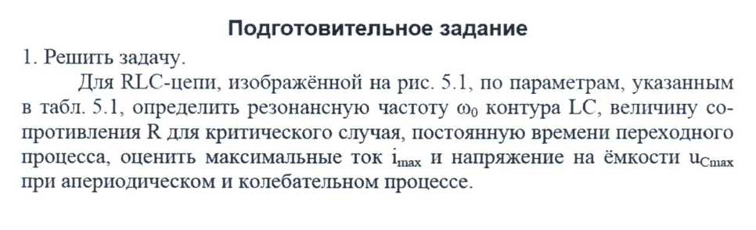

Экспериментальная часть

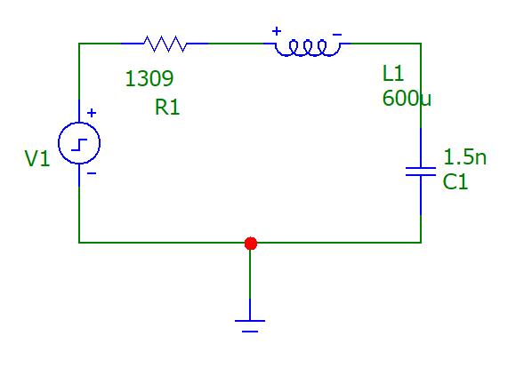

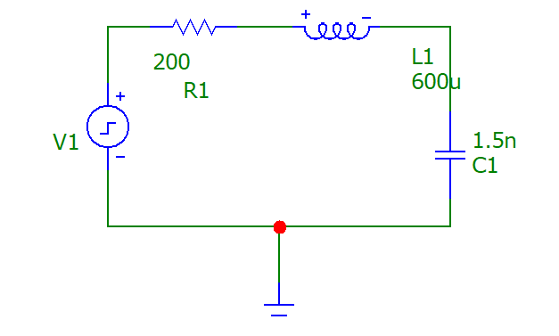

$$R_{крит}=1.264КОм$$

$$ω=1054092 Гц≈1,054 МГц$$

|  |  |  |  |  |  |
| --- | --- | --- | --- | --- | --- |
| Номер  опыта | Осциллограмма | Параметры цепи | | | Примечание |
| R, Ом | L, мкГн | С, пФ |
| Первый | u(t), i(t), uL(t), uc(t) | 1309 | 600 | 1500 | R > 2 (L/C)1/2 |
| Второй | u(t), i(t), UL(t), Uc(t) | 200 | 600 | 1500 | R< 2(L/C)1/2 |

|  |  |  |  |  |  |  |
| --- | --- | --- | --- | --- | --- | --- |
| Номер опыта | f, Гц | U, В | Длительность, мкс | | | Примечание |
| Т | tи | tп |
| Первый | 70224,7 | 6 | 14,24 | 7,12 | 7,12 | Осциллограмма № 1 |
| Второй | 70224,7 | 6 | 14,24 | 7,12 | 7,12 | Осциллограмма № 2 |

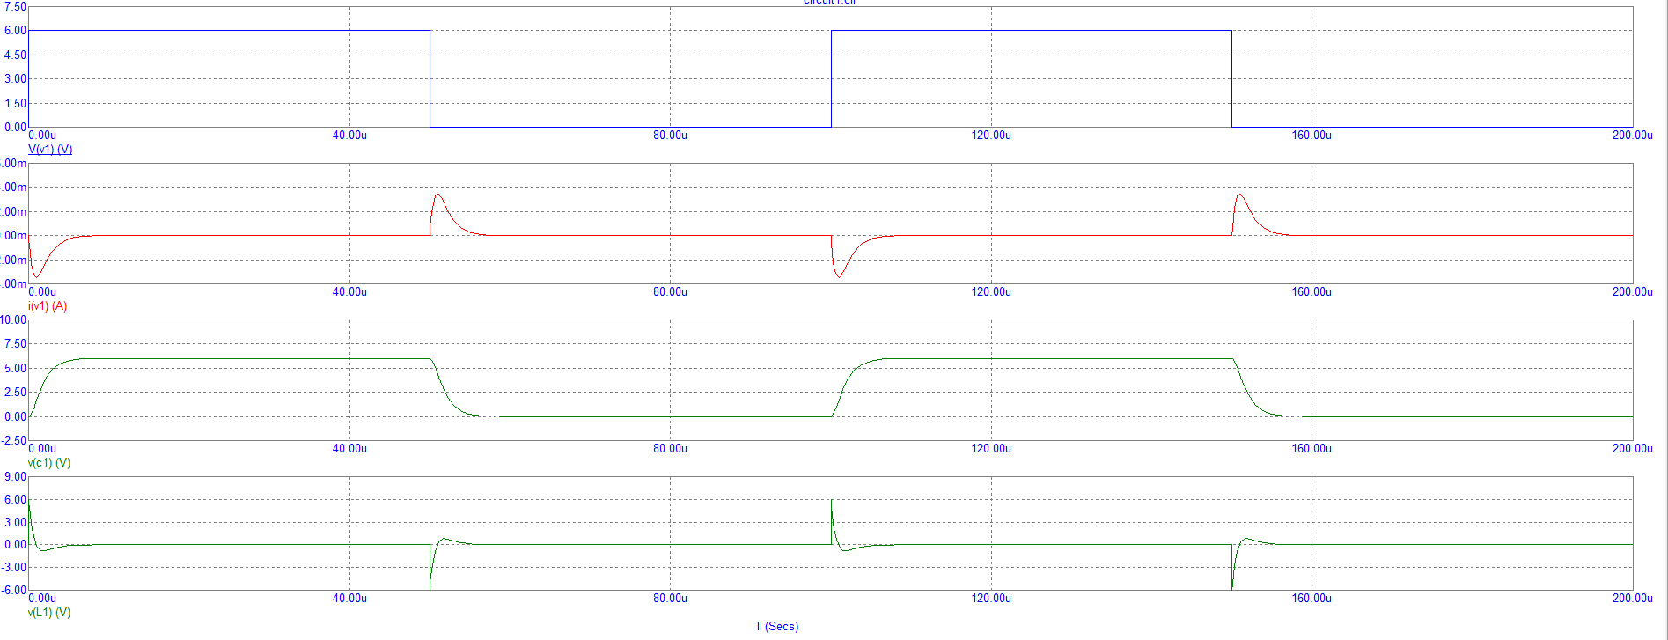

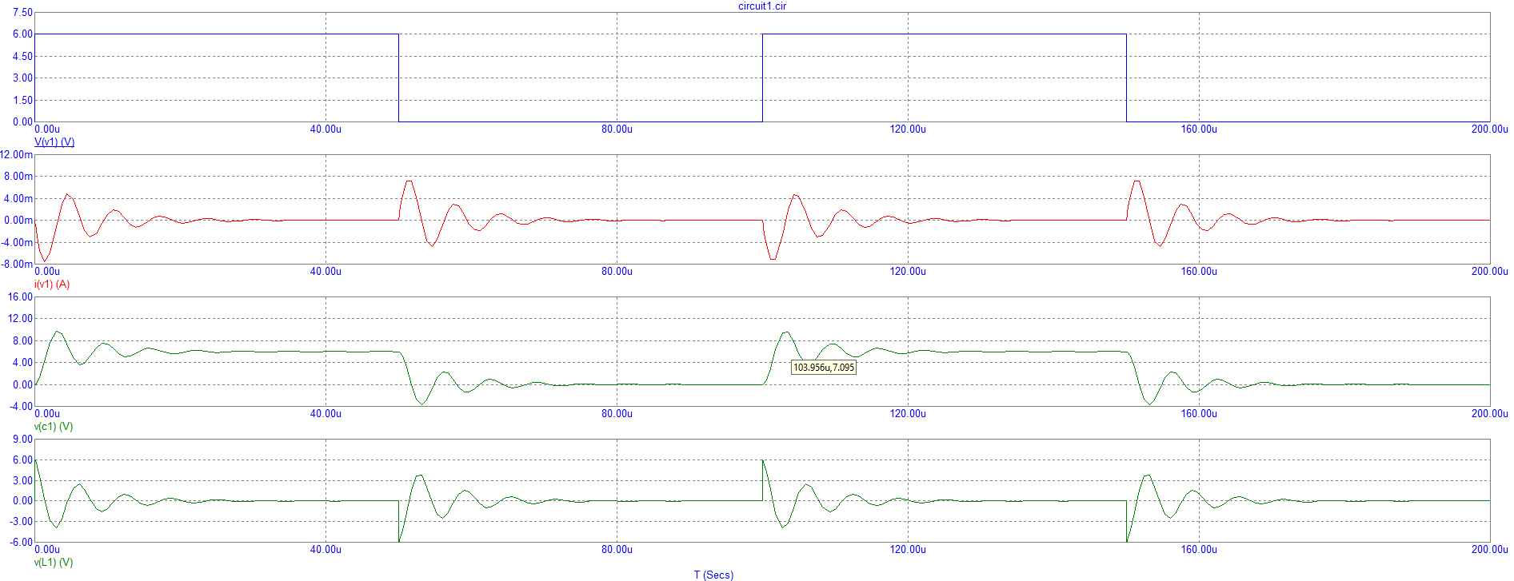

|  |  |  |  |  |  |  |  |  |  |  |
| --- | --- | --- | --- | --- | --- | --- | --- | --- | --- | --- |
| Номер | Измерение | | | | | Вычисление | | | | |
| опыта | imax,  мА | Ucmax,  В | Ucу,  В | T,  мкс | θ | imax,  мА | Ucmax,  В | Ucу,  В | T,  с | θ |
|  |  |  |  |  |  |
| 1 | 3,442 | 5,968 | 5,968 | - | - |  |  |  | - | - |
| 2 | 5,751 | 9,741 | 5,993 | 6,295 | 0,914 |  |  | 6 | 6,037 | 1,006 |

**Вывод:**

Я исследовал переходные процессы в линейных электрических цепях при наличии двух накопителей энергии, установить влияние параметров исследуемой цепи на характер переходного процесса и исследовать и измерить параметры быстропротекающих периодических несинусоидальных токов и напряжений в среде моделирования Microcap.